标准及参考答案
一．填空：（每空3分，共30分）
1． 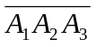
2． 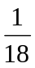
3． P(A|B)= ，P(B|A)= 1
4．0
5．1
6．1
7．5
8．0
9． 0.164
二、解：所求的概率为：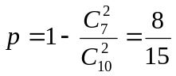． 8分
三、解：A、B相互独立，则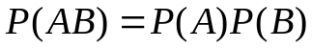 3分
故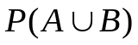=
8分
四、解：以表示事件“取到次品”，
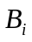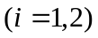表示事件“取自第箱”， 2分
于是 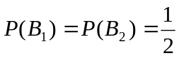，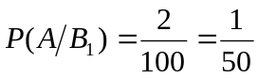，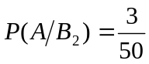， 5分
则 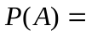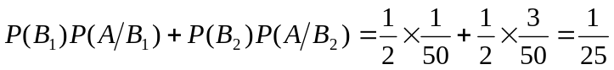． 10分
五、解：（1）P(X<1)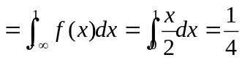； 4分
（2） E（X）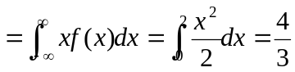； 8分
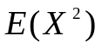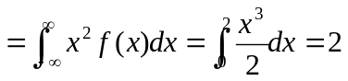． 12分
六、解：（1）
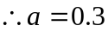 3分
（2）X、Y的边缘分布律如下：
X | -1 | 0 | 1 |  | Y | 0 | 1
P | 0.4 | 0.3 | 0.3 |  | P | 0.4 | 0.6
所以X与Y不独立 8分
（3） 由Y的边缘分布可知，Y服从参数p=0.6的两点0-1分布，
所以E(Y)=p=0.6 12分
七、解：似然函数为：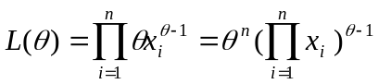， 3分
则 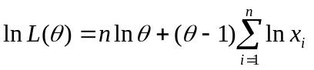， 5分
令 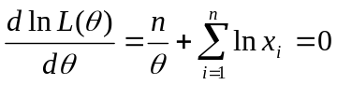， 8分
得的极大似然估计值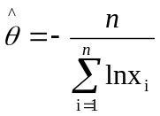． 10分
八、解：假设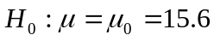
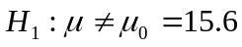 2分
现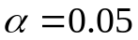，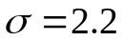 ，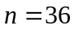，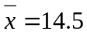，
故拒绝域为：
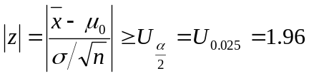， 5分
而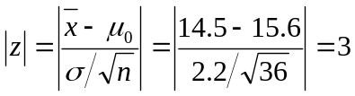>1.96. 8分
于是拒绝，即认为绳索的拉力有显著变化． 10分

